III/2-CJ1/3.15/Šv
Johann Wolfgang Goethe [johan volfgang géte]
(1749 Frankfurt nad Mohanem – 1832 Výmar)

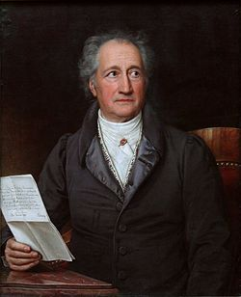

(www.wikipedia.cz)
Johann Wolfgang Goethe byl německý básník, prozaik, dramatik, historik umění a umělecký kritik, právník a politik, biolog a stavitel.
Vystudoval práva a přírodní vědy. Působil jako právník, později se stal dvorním radou a ministrem státní správy Sasko-výmarského vévodství.
Jako mladý se seznámil s Johannem Gottfriedem Herderem, spolu s ním stál v čele nejvýraznější skupiny německého preromantismu Sturm und Drang (Bouře a vzdor), která měla vzdorovat tehdejším společenským normám.
Goethe velmi rád cestoval, při návštěvě Itálie se seznámil s antikou, kterou pokládal za vrchol kultury. Antické Řecko považoval za nedostižný vzor.
Ve vyšším věku velmi často navštěvoval Čechy, zvláště západočeská lázeňská místa, zprvu především Karlovy Vary. Později si oblíbil Mariánské Lázně, kde se také v roce 1821 seznámil se svou poslední láskou Ulrikou.
Od roku 1775 žil a literárně i jako politik působil ve Výmaru, kde je také pohřben. V roce 1799 se ve Výmaru usadil také Goethův přítel - Friedrich Schiller. Oba umělci ve Výmaru vytvořili významná díla.
Johann Wolfgang von Goethe (ač měšťanského původu, byl povýšen do šlechtického stavu) se stal již během svého života slavným básníkem a dramatikem uznávaným celým tehdejším kulturním světem, nejen v Německu. K jeho přátelům patřil Ludwig van Beethoven, který některá jeho díla zhudebnil.

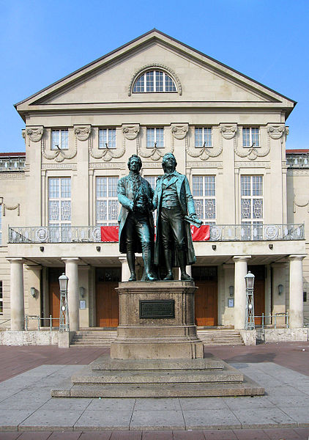

J. W. Goethe a Friedrich Schiller, sousoší ve Výmaru

Literárněhistorický kontext:

Johann Wolfgang Goethe patří mezi významné představitele evropského preromantismu a v počátečním období své literární tvorby píše pod vlivem německého literárního hnutí Sturm und Drang.

Prostudujte si následující literární pojmy:

Preromantismus
Nový literární proud, který se objevuje v evropských literaturách v 18. století jako reakce na vypjatý racionalismus klasicismu, svazujícího pevnými normami uměleckou tvorbu.
Preromantismus opouští dogmata klasicismu a obohacuje se tematicky přírodou, historií (zejména středověk), lidovou kulturou a mytologií. Představitelé preromantismu zdůrazňují význam citu pro lidský život a cit chápou jako základ morálky. Proto bývá nejvýznamnější směr preromantismu označován jako sentimentalismus.
Preromantismus předjímá v dějinách literatury romantismus ideově i obsahově. Na rozdíl od něj někteří preromantičtí představitelé využívají původních klasicistních forem. Avšak proti klasicismu dochází k žánrovému prolínání. Do popředí se dostávají povídka, román, cestopis, lyricko-epická romance, balada.

Sturm und Drang (Bouře a vzdor)
Sturm und Drang představovalo literární hnutí poslední třetiny 18. století v německé kulturní oblasti. Toto hnutí prosazovalo nespoutanou tvůrčí svobodu pro umělce a odmítalo společenské konvence. K hlavním představitelům patřil spisovatel a literární teoretik Johann Gotttlieb Herder (1744-1803), Johann Wolfgang Goethe a Friedrich Schiller (1759-1805).

(Literatura I, Výklad, Scientia 2003)

Literární dílo:

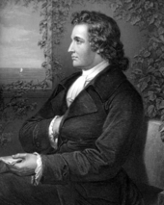

Mladý Johann Wolfgang Goethe

(www.wikipedia.cz)

Přečtěte si základní informace o Goethově literární tvorbě:

V počátku své literární tvorby píše Goethe spíše patetické vize, vyjadřující pod vlivem hnutí Sturm und Drang lidskou touhu po svobodě, např. báseň Prométheus (1774).
Světovou proslulost získal Goethe svým lyrickým románem v dopisech Utrpení mladého Werthera (1774, přep. 1787), v němž neopětovaná láska citlivého muže k dívce Lottě končí sebevraždou.
Svým dvoudílným románem Viléma Meistera léta učednická (1796) a Viléma Meistera léta tovaryšská (1829) uvedl Goethe do literatury tzv. výchovný román (Bildungsroman), který jako nový žánr vznikl v 1. pol. 18. století v Anglii.
Vývoj a zrání lidské osobnosti, hledající smysl své existence se nejvýrazněji projevilo ve dvoudílné filozofické tragédii (knižním dramatu) Faust (první díl 1808, druhý díl 1832), která Goethovi zajistila nesmrtelnost. Na rozbor tohoto díla se zaměřuje DUM III/2-CJ1/3.14/Šv.
(Literatura I, Výklad, Scientia 2003)

Na základě výkladové pasáže odpovězte na následující kontrolní otázky:

- Co jste si zapamatovali o životě Johanna Wolfganga Goetha? Byl všestrannou osobností? O co vše se zajímal?
- Ve kterých městech pobýval a která místa rád navštěvoval?
- Které známé osobnosti patřily do okruhu Goethových přátel?
- Stal se známou a slavnou osobností evropského formátu?
- Definujte pojem preromantismus. Co prosazuje a odmítá tento literární proud? V jaké době a kde se prosazuje?
- Definujte literární pojem Sturm und Drang. V jaké zemi se prosazuje? Co požaduje? Jmenujte hlavní představitele.
- Jmenujte nejznámější Goethova literární díla.

Utrpení mladého Werthera
(Die Leiden des jungen Wethers)
1774, přepracováno 1787
lyrický román psaný v dopisech, ich-forma

Tento román proslavil Goetha nejen po celém Německu, ale i v celé Evropě. Byl přeložen do mnoha jazyků.
Dílo zaznamenalo ve své době literární i společenskou senzaci, (zapůsobil např. na dobovou vlnu módu - napodobování stylu oblékání hlavních postav). Inspiroval dokonce řadu sebevražd, vyvolaných ztotožněním se s hlavním hrdinou Wertherem.
Sám Goethe se v pozdějších létech od něj distancoval.

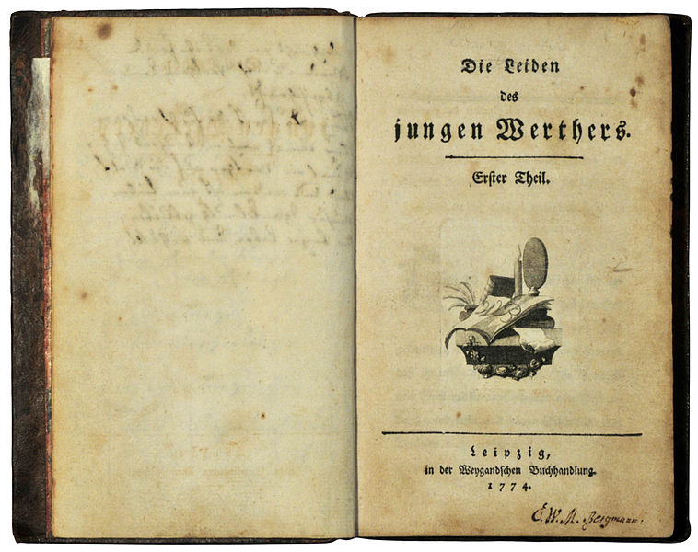
obal prvního vydání
(www.wikipedia.cz)

Žánr
= lyrický román, založen na ztvárnění citů, dějová zápletka potlačena
= milostný román o nenaplněné lásce mladého umělce Wethera k dívce Lottě, nese autobiografické rysy

Dějová zápletka
Příběh začíná tím, že se mladý umělec Werther přestěhuje do malého města Waldheim, kde se seznamuje s venkovským životem. Seznámí se s Charlottou, která je zasnoubena s postarším mužem Albertem. Werther se do Lotty hluboce zamiluje. Proto prožívá a ve svých dopisech popisuje neskutečné utrpení, které ho dovede až k sebevraždě. Příběh se odehrává během dvou let (dopisy začínají v květnu a končí následujícího roku v prosinci). Počasí a roční období se odrážejí na Wertherově myšlení, chování a pocitech.

Výňatek z díla

Přečtěte si následující ukázku:

Jedná se o závěrečný dopis s milostným vyznáním, který píše mladý Werther své lásce Lottě.

Ulehl a dlouho spal. Když mu sluha příštího rána na zavolání přinesl kávu, viděl, že píše. Napsal v dopisu Lottě tento odstavec:

Naposledy, naposledy otvírám oči. Neuvidí už slunce: kalný, mlhavý den je zakrývá. Truchli tedy, přírodo! Tvůj syn, tvůj přítel, tvůj milenec se blíží svému konci. Lotto, je to pocit, který nemá sobě rovného (a přece je nejpodobnější mlžnému snění), řekneš-li si: to je poslední jitro. Poslední! Lotto, nemám dost sil, abych pochopil slovo: poslední! Což tu nestojím ve vší síle, a zítra budu bezvládně natažen na zemi. Zemřít! Co je to? Pohleď, sníme, když mluvíme o smrti. Viděl jsem leckoho umírat, ale tak omezený je člověk, že ani nedovede pochopit začátek konce svého bytí. Teď ještě svůj. Tvůj! Tvůj! Ó milovaná! A po chvilce — odloučeni, rozvedeni — snad na věky. — Ne, Lotto, ne — jak mohu zhynout já, jak ty! Vždyť jsme! — Zhynout! — Co je to? Zase jen slovo! Prázdný zvuk, jenž mi nic neříká. — Mrtev, Lotto! Zakopán do chladné země, tak těsně, tak temně! — Měl jsem přítelkyni, ta mi byla vším, když jsem byl nezkušený mladíček. Umřela. Šel jsem za její rakví a stál jsem nad jejím hrobem. Jak spouštěli truhlu a vrzavá lana s ní sjela dolů a zase se vrátila nahoru, a jak první lopata hlíny se skutálela dolů a schrána pod dopadem úzkostně zaduněla a duněla temně a temněji, až byla všecka pokryta! — Zhroutil jsem se u hrobu — Byl jsem dojat, otřesen, přestrašen, rozerván v nejvnitřnější duši, ale nevěděl jsem, co se se mnou děje — co se se mnou bude dít — Zemřít! Hrob! Nerozumím těm slovům! Odpusť mi, odpusť! Včera! Kéž to byl poslední okamžik mého života! Anděle! Poprvé, poprvé zcela bez pochyb nejvnitřnějším nitrem mi prochvěla tato slast: ona mě miluje! Miluje mě. Na mých rtech ještě žhne svatý oheň, jenž proudil z tvých, nová vroucí slast vešla do mého srdce. Odpusť mi, odpusť! Ach, věděl jsem, že mě miluješ, věděl jsem to hned po prvních oduševnělých pohledech, po prvním stisku ruky. A přece, když jsem tě zas opustil, když jsem viděl Alberta po tvém boku, tu jsem si opět zoufal v horečných pochybách. Vzpomínáš si na květiny, kterés mi poslala, kdyžs mi tenkrát v té proklaté společnosti nemohla ani slůvka říci, ani ruky podat! Celou noc jsem před nimi proklečel a byly mi pečetí tvé lásky. Ale ach, tyto dojmy přešly, tak jako z duše věřícího ponenáhlu mizí pocit boží milostí, která mu sytou náplní svatě zjevenými znameními byla udělena. Všechno to je pomíjející — ale ani věčnost neuhasí žhavý život, jehož jsem se včera napil z tvých rtů, jehož jsem pln. Ona mě miluje! Tato ruka ji objímala, tyto rty se třásly na jejích, tato ústa blábolila na jejích ústech. Je má. Jsi má! Ano, Lotto, na věky! A to, že je Albert tvůj muž? Muž? — Na tomto světě snad — A na tomto světě je to hřích, že tě miluji, že bych tě chtěl vyrvat z jeho objetí a strhnout do svého. Hřích? Dobrá. Ztrestám se za něj; ve vší nebeské slasti jsem ho ochutnal, toho hříchu, vsál jsem sílu a lék všeho života do srdce, od oné chvíle jsi má! Má, Lotto! Jdu napřed! Jdu k svému otci, k tvému otci, tomu si postěžuji; a on mě utěší, než přijdeš; a já ti poletím vstříc a uchopím tě; a zůstanu s tebou před tváří Nekonečného ve věčném objetí. Nesním, netápám v dohadech! Blízko hrobu se mi rozbřesklo. Budeme, shledáme se! Tvou matku uvidíme! Já ji uvidím, naleznu ji a ze všeho se jí vyzpovídám.
Tvou matku! Tvou podobu!

Úkoly k ukázce pro práci v hodině:
- Pokuste se co nejblíže charakterizovat hlavního protagonistu - mladého umělce Werthera, pisatele tohoto dopisu.
- Jaké prožívá období?
- Co pro něj láska k Lottě znamená?
- Jaké životní hodnoty vyznává?
Naleznete v charakteristice této osobnosti znaky preromantického hrdiny?
- Na čem je založen tento literární žánr – lyrický román? Tvrzení doložte na základě ukázky.
- Definujte pojem ich-forma. Pro jaké žánry je tato forma typická?
- Analyzujte text z hlediska lexikálního. Nalezneme v textu jazyk básnický?
Pokuste se vyhledat některé básnické prostředky – metaforu, apostrofu, atd.
- Analyzujte text z hlediska syntaktického. Zkuste posoudit, jaké typy vět se v textu objevují a jaké typy vět v ukázce převládají.

Použitá literatura a zdroje:
Literatura I, Výklad, Scientia, Praha 2003

www.wikipedia.cz
http://cs.wikipedia.org/wiki/Soubor:Goethe_(Stieler_1828).jpg
http://cs.wikipedia.org/wiki/Soubor:Goethe_Schiller_Weimar.jpg
http://cs.wikipedia.org/wiki/Soubor:Goethe.png
http://cs.wikipedia.org/wiki/Soubor:Goethe_1774.JPG

